ESERCIZIO

- Copiare il seguente foglio elettronico:
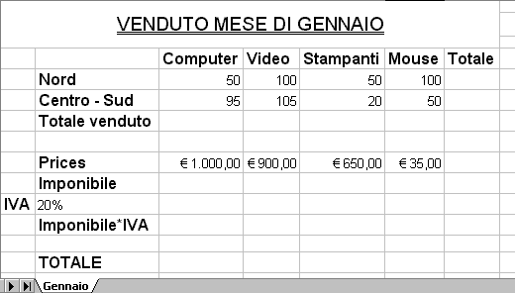
- Salvare il file con il nome “vendite”.
- Impostare la stampa con un orientamento orizzontale del foglio aumentando le proporzioni per rendere i dati ben visibili. Colorare di azzurro la cella del titolo e in verde quella del totale.
- Copiare il foglio in un nuovo foglio e rinominarlo “Febbraio” apportando le modifiche:
Nord | 33 | 40 | 10 | 50
Centro – Sud | 24 | 45 | 12 | 100

- Inserire un nuovo foglio di lavoro chiamato “Riepilogo Gen-Feb” in cui riportare le stesse intestazioni dei due fogli precedenti e creare un collegamento alle righe dei totali.
- Aggiungere una nuova voce (TOTALE 1° Bimestre) in cui calcolare automaticamente il totale e quindi calcolare i valori percentuali di vendita per ogni articolo (cioè il rapporto espresso in formato percentuale tra ricavato dei singoli mesi e totale bimestrale – sugg: utilizzare un riferimento misto).

